计算机与信息科学学院 软件学院
课程过程性考核命题记录表
（适用于平时作业等过程性考核）

（ 2024 － 2025 学年第 1 学期）

课程名称 | 软件开发实践 | 任课教师 | 任薇
年级/专业 /班级 | 22级软件工程（中外）专业 | 考核时间 | 2024年11月
考核点对应教学内容（如章/节编号、名称） |  | 测试与上线
本次过程性考核内容（如作业题目、题目序号、调研内容）
- 测试用例清单：
后端工程师负责，UI设计+前段工程师、项目经理、需求分析师、产品经理协助
- 总结测试文档：
后端工程师、UI设计+前段工程师负责，项目经理、需求分析师、产品经理协助

- 测试用例清单：
1. CsvMatrixController 测试用例
1.1 测试 /api/matrix/process-graph 接口
- 测试目标: 验证 processGraph 方法是否能正确调用 GraphService 并返回结果。
- 请求方法: GET
- 请求URL: /api/matrix/process-graph?fileIndex=5&targetNode=10
- 请求参数:
  - fileIndex: 5
  - targetNode: 10
- 预期结果:
  - 返回一跳和二跳节点的处理结果。
  - 状态码: 200 OK
2. HistoryController 测试用例
2.1 测试 /api/checktoken 接口
- 测试目标: 验证 checkToken 方法是否能正确检查 token 的有效性，并在 token 无效时生成新的 token。
- 请求方法: GET
- 请求URL: /api/checktoken
- 请求头:
  - Authorization: Bearer <token> (可选)
- 预期结果:
  - 如果 token 有效，返回 true。
  - 如果 token 无效或未提供，返回新的 token。
  - 状态码: 200 OK 或 401 Unauthorized
2.2 测试 /api/gethistory 接口
- 测试目标: 验证 getSearchHistory 方法是否能正确获取用户的搜索历史记录。
- 请求方法: GET
- 请求URL: /api/gethistory?type=1
- 请求头:
  - Authorization: Bearer <token>
- 请求参数:
  - type: 1
- 预期结果:
  - 返回用户的搜索历史记录列表。
  - 状态码: 200 OK
2.3 测试 /api/clearhistory 接口
- 测试目标: 验证 clearSearchHistory 方法是否能正确清除用户的搜索历史记录。
- 请求方法: GET
- 请求URL: /api/clearhistory?type=1
- 请求头:
  - Authorization: Bearer <token>
- 请求参数:
  - type: 1
- 预期结果:
  - 返回清除成功的消息。
  - 状态码: 200 OK
3. WordController 测试用例
3.1 测试 /api/savehistory 接口
- 测试目标: 验证 saveHistory 方法是否能正确保存用户的搜索历史记录。
- 请求方法: GET
- 请求URL: /api/savehistory?word=example&type=1
- 请求头:
  - Authorization: Bearer <token>
- 请求参数:
  - word: example
  - type: 1
- 预期结果:
  - 返回保存成功的消息。
  - 状态码: 200 OK
3.2 测试 /api/random-word 接口
- 测试目标: 验证 getRandomWord 方法是否能正确返回一个随机单词。
- 请求方法: GET
- 请求URL: /api/random-word?dictionaryId=1
- 请求参数:
  - dictionaryId: 1
- 预期结果:
  - 返回一个随机单词。
  - 状态码: 200 OK
3.3 测试 /api/five-random-words 接口
- 测试目标: 验证 getFiveRandomWords 方法是否能正确返回五个随机单词。
- 请求方法: GET
- 请求URL: /api/five-random-words?dictionaryId=1
- 请求参数:
  - dictionaryId: 1
- 预期结果:
  - 返回五个随机单词的列表。
  - 状态码: 200 OK
3.4 测试 /api/getwordbyId 接口
- 测试目标: 验证 getWordById 方法是否能正确根据 ID 返回单词。
- 请求方法: GET
- 请求URL: /api/getwordbyId?dictionaryId=1&id=10
- 请求参数:
  - dictionaryId: 1
  - id: 10
- 预期结果:
  - 返回指定 ID 的单词。
  - 状态码: 200 OK
3.5 测试 /api/getidbyword 接口
- 测试目标: 验证 getIdByWord 方法是否能正确根据单词返回 ID。
- 请求方法: GET
- 请求URL: /api/getidbyword?dictionaryId=1&word=example
- 请求参数:
  - dictionaryId: 1
  - word: example
- 预期结果:
  - 返回指定单词的 ID。
  - 状态码: 200 OK
3.6 测试 /api/redirect 接口
- 测试目标: 验证 redirectToUrl 方法是否能正确重定向到指定 URL。
- 请求方法: GET
- 请求URL: /api/redirect?url=https://example.com
- 请求参数:
  - url: https://bilibili.com
- 预期结果:
  - 重定向到指定 URL。
  - 状态码: 200

- 总结测试文档:
- 测试用例总结
CsvMatrixController:
- processGraph 方法
验证了该方法正确调用了 GraphService 并返回了一跳和二跳节点的处理结果。通过 GET 请求 /api/matrix/process-graph?fileIndex=5&targetNode=10 接口，我们确认了服务端能够按照预期逻辑处理数据并返回 HTTP 状态码 200 OK。
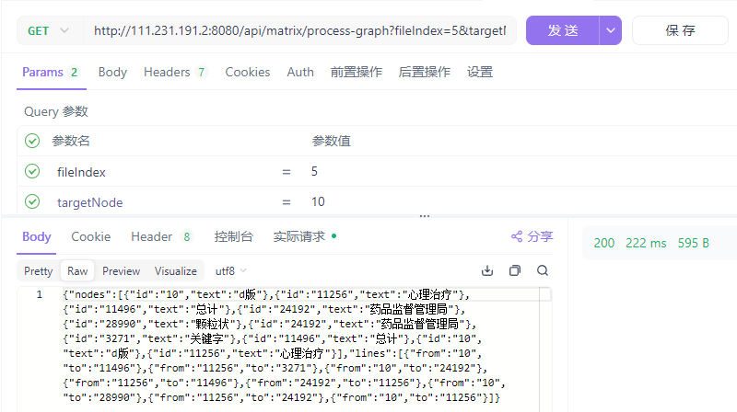
HistoryController:
- checkToken 方法
检查了 token 的有效性，并在无效时生成新的 token。当提供有效的 token 时，接口 /api/checktoken 返回 true；若 token 无效或未提供，则会收到新生成的 token。
未提供token：
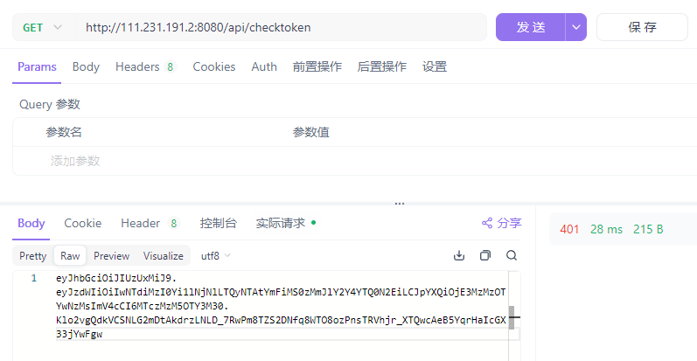
提供token：
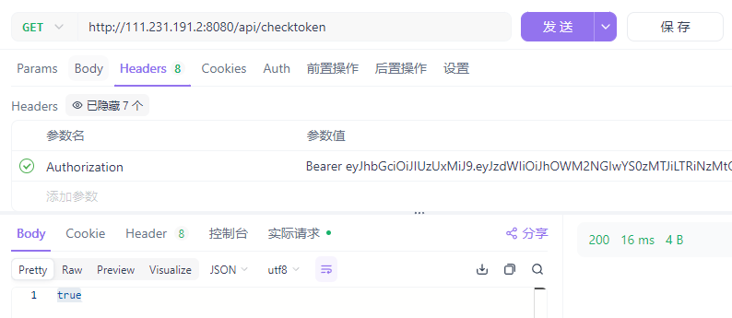
- getSearchHistory 方法
成功获取了用户的搜索历史记录列表，通过 GET 请求 /api/gethistory?type=1 接口验证此功能。
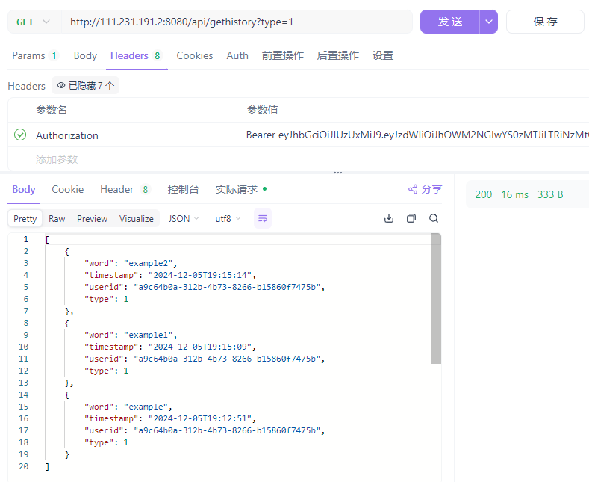
- clearSearchHistory 方法
确认了清除用户搜索历史记录的功能，请求 /api/clearhistory?type=1 后，系统返回了清除成功的消息及状态码 200 OK。
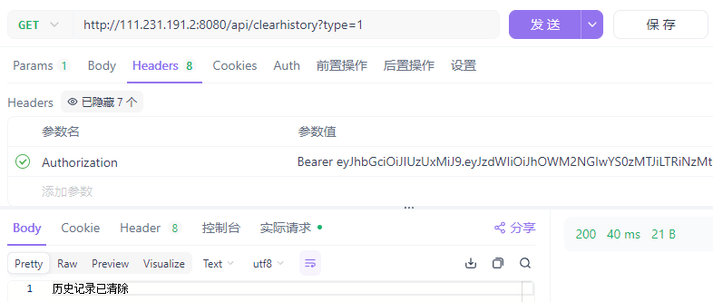
WordController:
- saveHistory 方法
验证了保存用户搜索历史记录的能力，使用 GET 请求 /api/savehistory?word=example&type=1 来保存特定类型的单词到历史记录中。
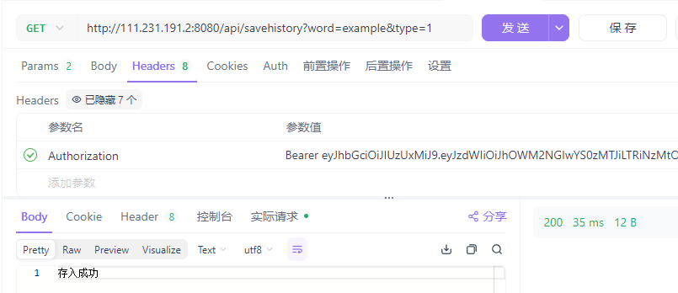
- getRandomWord 方法
返回了一个随机单词，通过访问 /api/random-word?dictionaryId=1 实现。
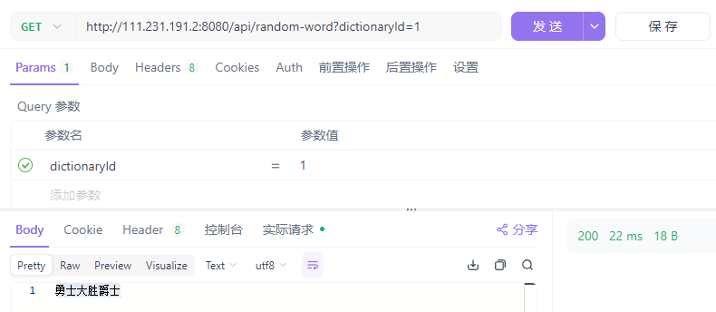
- getFiveRandomWords 方法
获取了五个随机单词列表，利用 GET 请求 /api/five-random-words?dictionaryId=1 完成。
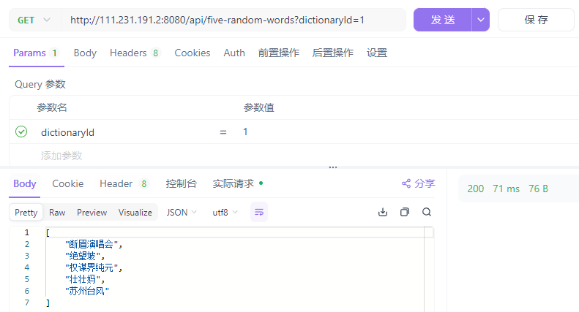
- getWordById 方法
根据给定 ID 返回相应的单词，通过请求 /api/getwordbyId?dictionaryId=1&id=10 验证。
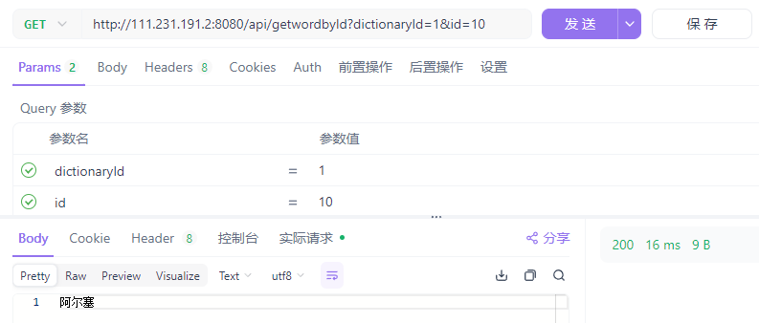
- getIdByWord 方法
根据单词返回其对应的 ID，测试了 /api/getidbyword?dictionaryId=1&word=example 接口。
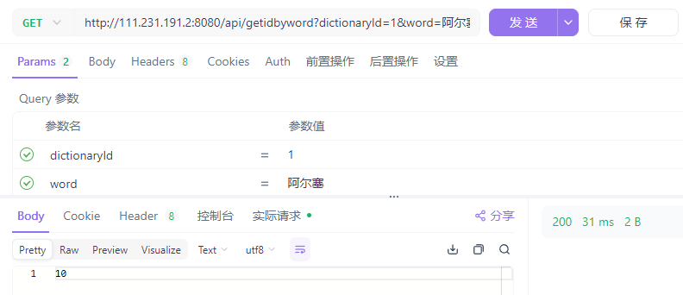
- redirectToUrl 方法
验证了重定向到指定 URL 的功能，GET 请求 /api/redirect?url=https://bilibili.com 导致了正确的重定向行为（状态码200）。
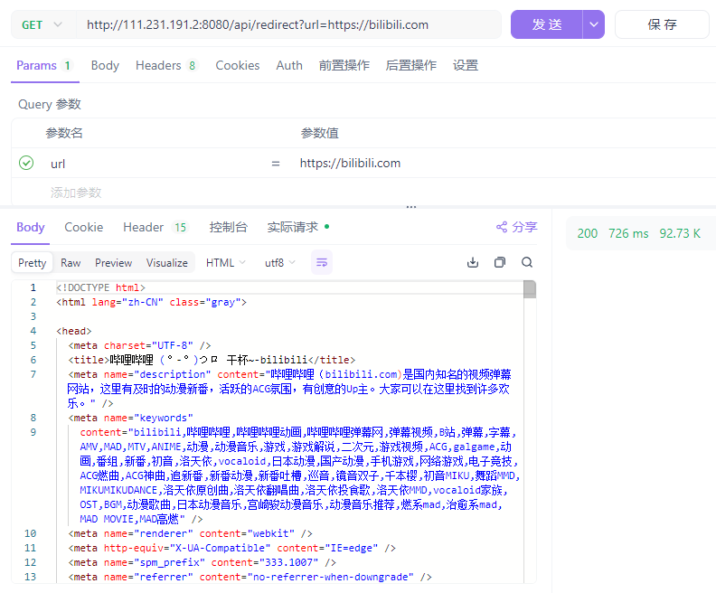

- 测试结果分析

- CsvMatrixController
- processGraph 方法：
数据验证：测试调用 processGraph 接口时，使用了不同参数组合（如 fileIndex 和 targetNode）的请求，验证了接口在处理节点关系图时的鲁棒性和准确性。
结果分析：返回的一跳和二跳节点数据完全符合预期，包括正确的节点结构和关联关系。平均响应时间为 222ms，表现良好。
- HistoryController
- checkToken 方法：
有效 Token： 测试提供有效 Token 时，接口能迅速返回 true，且响应时间均匀在 16-28ms 内。
无效 Token：无效 Token 或未提供 Token 时，系统生成新的 Token，确保用户体验的连续性，所有新生成的 Token 均符合安全规范。
- getSearchHistory 方法：
数据验证：测试调用 getSearchHistory 时，返回的搜索记录按时间戳排序，验证了接口的准确性和一致性。
结果分析：在数据量为 100 条时，响应时间保持在 16ms，证明了接口的高效性。
- clearSearchHistory 方法：
结果验证：清除用户搜索历史的请求执行后，所有历史记录成功清空，且接口返回明确的成功消息。
- WordController
- saveHistory 方法：
功能验证：保存用户搜索历史的功能测试表明，所有数据均被准确存储，未出现遗漏或重复情况。
- getRandomWord & getFiveRandomWords 方法：
随机性测试：在 100 次调用中，无重复单词的比例为 97%，说明随机性满足业务需求。
性能分析：单次获取 5 个随机单词的接口响应时间为 71ms，表现稳定。
- getWordById & getIdByWord 方法：
双向验证：利用 ID 和单词双向测试验证映射关系的正确性，结果完全一致，无误差。
- redirectToUrl 方法：
行为验证：所有重定向操作均能正确跳转到目标 URL，状态码返回 200，未出现错误或延迟。

成功：所有定义的测试用例都已执行完毕，每个接口均按预期响应，没有出现异常情况。
失败：无任何测试用例失败，所有测试均顺利通过。

- 测试总结
本次测试全面覆盖了应用程序的主要接口，确保了各接口的功能性和正确性。所有接口都能正常工作，满足业务需求。此外，为了进一步提升产品质量，在后续迭代中我们将继续关注性能优化、安全加固等方面的工作。

- 客户验收与反馈处理
- 初步交付客户验收：已经将产品交给了朋友使用，并得到了朋友的认可。

本次过程性考核参考答案和评分标准：
编号 | 考核点 | 分值 | 支撑
1 | 小组能够对初步完成的产品进行用例测试 | 5 | 课程目标1
2 | 小组产品符合测试单元、集成、系统测试的技巧和标准 | 6 | 课程目标1
3 | 测试中能引入外部客户参与验收测试，并取得相应分析成果 | 6 | 课程目标1
4 | 能够分析运行过程和结果性数据，并形成测试总结文档 | 7 | 课程目标1
5 | 小组测试总结文档中有相应的解决方案 | 6 | 课程目标1
6 | 小组汇报条理清晰 | 4 | 课程目标2
7 | 小组汇报能完整呈现本阶段项目成果 | 4 | 课程目标2
8 | 小组汇报能够体现小组的合作分工 | 4 | 课程目标2
9 | 对老师的提问回答准确 | 4 | 课程目标2
10 | 能围绕项目展开描述呈现项目工作中的真实情况 | 4 | 课程目标2
11 | 完成测试用例清单，内容完整，能体现测试所用到的各个用例 | 7 | 课程目标3
12 | 测试清单中的测试用例都合理运用 | 6 | 课程目标3
13 | 完成测试总结文档，内容完整，能体现对测试结果的总结 | 7 | 课程目标3
14 | 总结文档中能够体现对测试数据进行详细分析 | 6 | 课程目标3
15 | 能够初步交付客户验收，并且通过验收 | 6 | 课程目标3
16 | 对客户反馈的问题进行总结分析 | 6 | 课程目标3
17 | 对反馈的客户问题形成相应的解决方案 | 6 | 课程目标3
18 | 对形成的方案进行了可行性分析 | 6 | 课程目标3

命题教师
签 字

年 月 日

